Практическое задание

№ варианта | Соединение | Причина неуспешного соединения | Первым отбивает абонент | Вид соединения | Количество промежуточных станций в соединении | Количество промежуточных пунктов  сигнализации в сигнальном соединении
0 | Успешное | - | А | Местное | 1 | 2
1 | Неуспешное | Абонент занят | - | Местное | 0 | 1
2 | Успешное | - | Б | Между-  городное | 2 | 2
3 | Неуспешное | Абонент не отвечает | - | Внутризоновое | 2 | 2
4 | Успешное | - | А | Международное | 5 | 5
5 | Неуспешное | Неполный номер | - | Местное | 0 | 1
6 | Успешное | - | Б | Внутризоновое | 1 | 2
7 | Неуспешное | Номер изменен | - | Местное | 0 | 2
8 | Успешное | - | А | Между-  городное | 2 | 3
9 | Неуспешное | Отказ от вызова | - | Между-  городное | 2 | 2
Вид соединения: междугородное.
Результат: успешное соединение.
Первым отбивает абонент: Б.
Количество промежуточных станций (коммутаторов) в разговорном пути: 2.
Количество промежуточных пунктов сигнализации (SSP / SP) в сигнальном соединении: 2.

Решение:

А — исходящая оконечная станция (абонент A)
B — целевая оконечная станция (абонент B)
S1, S2 — промежуточные коммутационные станции (транзитные)
SP обозначает пункт сигнализации / SSP
Разговорные тракты (голосовые каналы/СЛ, CIC):
$$A───\left[Trunk\left(CICa\right)\right]───S1───\left[Trunk\left(CICb\right)\right]───S2───\left[Trunk\left(CICc\right)\right]───B$$
Сигнальные связи (ОКС-7 / MTP links между пунктами сигнализации):
$$A\left(SP_{A}\right)──SS7Link──SP_{S}1──SS7Link──SP_{S}2──SS7Link──SP_{B}\left(B\right)$$
Для каждой СЛ (тракта) выделяется параметр CIC (Channel Identification Code) — именно он попадает в метку маршрутизации MTP при передаче ISUP.
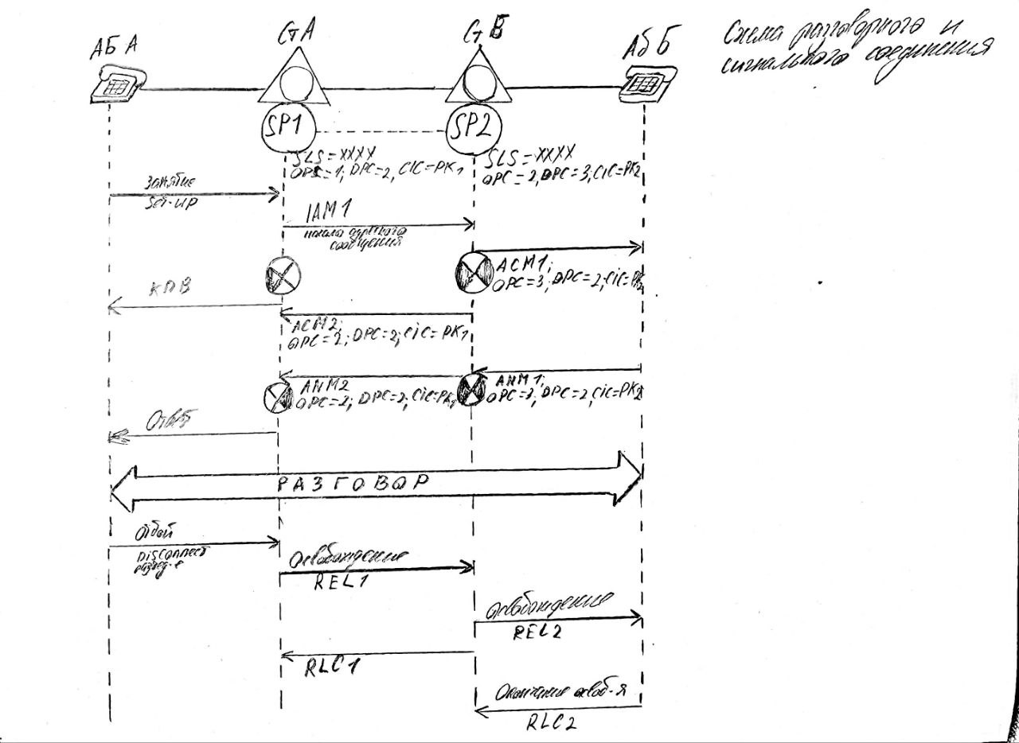
Рис.1 - Схема разговорного и сигнального соединений
Линейная последовательность сообщений между пунктами сигнализации (A → S1 → S2 → B) и обратный поток.
- Абонент A снимает трубку и терминал A посылает Setup (D-channel, ISDN EDSS1) к станции A (локально, на уровне абонентского канала). (подготовка адресных данных).
- A (ISUP) формирует IAM (Initial Address Message) с параметрами: Called Party Number, Calling Party Number, требование к среде передачи/услуге и т.д. — и передаёт его в MTP. МТР добавляет маршрутную метку (OPC, DPC, CIC, SLS).
$$A\left(SP_{A}\right)─IAM→SP_{S}1—\left(IAM1\right)$$
- SP_S1 получает IAM, анализирует DPC — если не конечный, выбирает свободную СЛ и форвардит IAM дальше:
$$SP_{S}1─IAM→SP_{S}2—\left(IAM2\right)$$
- SP_S2 получает IAM и, увидев, что DPC = B, передаёт IAM станции B:
$$SP_{S}2─IAM→SP_{B}\left(B\right)—\left(IAM3\right)$$
В IAM передаётся требование к СЛ; в сети в этот момент уже может быть занята обратная СЛ для передачи тонов в сторону A (по тексту — проключается тракт в обратном направлении, чтобы A слышал тональные сигналы).
- Станция B анализирует IAM, проверяет доступность абонента B и, если терминал свободен, посылает на абонента B Setup (локально) и, при появлении сигнала «звонит» (alerting), формирует ACM (Address Complete Message) и отправляет обратно:
$$B─ACM→SP_{S}2─ACM→SP_{S}1─ACM→A$$
(ACM информирует, что адресные сигналы приняты и вызов доставлен).
- Когда абонент B отвечает (поднимает трубку), B формирует ANM (Answer) и отправляет его обратно по сигнальному пути:
$$B─ANM→SP_{S}2─ANM→SP_{S}1─ANM→A$$
При получении ANM на стороне A коммутаторы окончательно переключают разговорный тракт в оба направления (реальное проключение каналов) — устанавливается разговорное состояние.
- В течении разговора могут передаваться служебные сообщения (например, CRG для тарификации). При возникновении событий — сообщения CPG/CCL и т.п. используются по назначению.
- По варианту — первым отбивает абонент B. При отбое B инициирует процедуру разъединения: B формирует REL (Release) с указанием причины освобождения (например, «abонент положил трубку») и отправляет:
$$B─REL→SP_{S}2─REL→SP_{S}1─REL→A.$$
В REL обязательно указывается причина освобождения и информация об участке сети, откуда пришло сообщение.
- После получения REL каждая промежуточная станция освобождает соответствующую СЛ (в коммут. поле) и подтверждает освобождение сообщением RLC (Release Complete) в обратном направлении:
$$A─RLC→SP_{S}1─RLC→SP_{S}2─RLC→B$$
После получения RLC каждая сторона завершает освобождение каналов — голосовые тракты возвращаются в исходное состояние.
- Если требуется сброс группы каналов при перегрузке — используется GRS/GRA; блокировки — BLO/BLA/UBL/UBA и т.д.
Диаграмма обмена сигнальными сообщениями между пунктами сигнализации в сети ОКС:
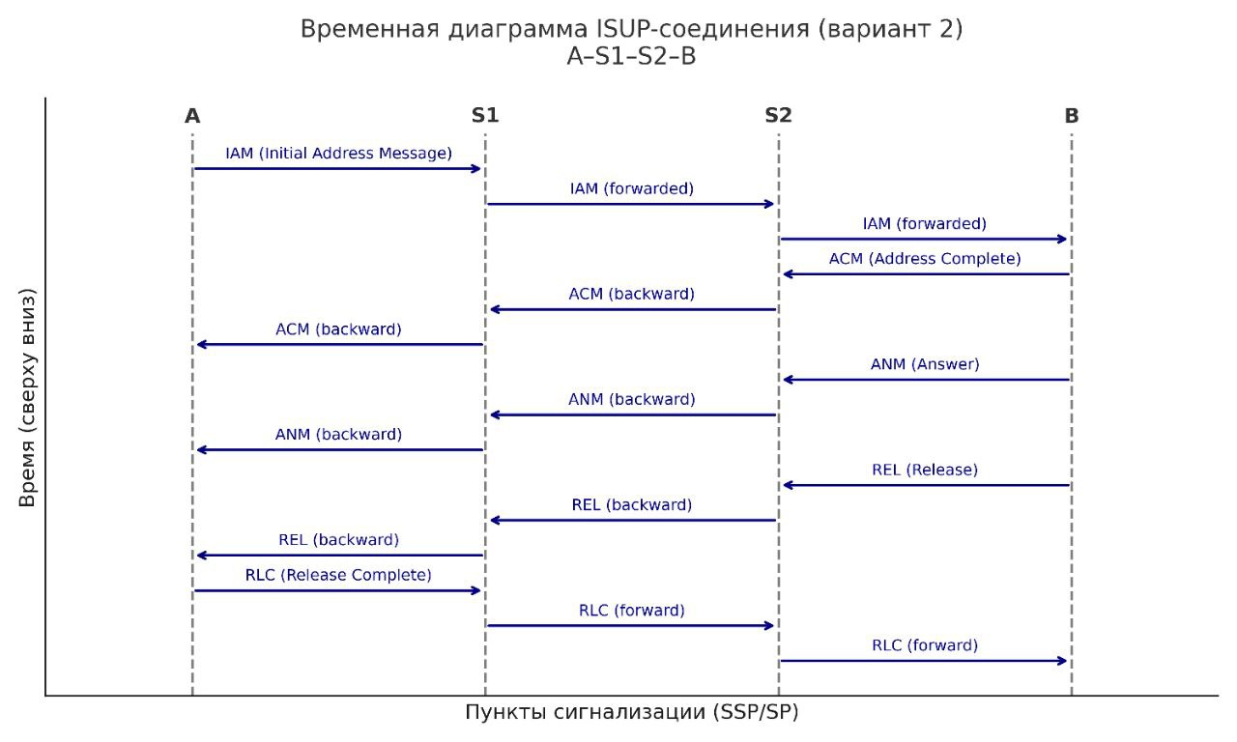
В ISUP адресная информация идёт в IAM (и при необходимости в SAM). В ответ на доставку адреса — ACM, при ответе абонента — ANM. Для завершения — REL/RLC. МТР (MTP) формирует метку маршрутизации с полями OPC (Originating Point Code), DPC (Destination Point Code), CIC, SLS — это ключ для передачи ISUP по SS7. В процессе установления на некоторых этапах может проключаться обратная СЛ (чтобы вызывающий слышал тональные сигналы), но окончательное двунаправленное соединение устанавливается после ANM.

